ACHEMA 2022: ProMinent stellt Neuheiten in zwei Hallen aus

Zusätzlicher Stand im Digital Hub

Die ACHEMA gilt als Weltleitmesse für die Prozessindustrie und bietet vom 22. bis 26. August 2022 in Frankfurt am Main den Ausstellern eine Bühne, um ihre Produkte, Technologien und insbesondere Neuheiten vorzustellen.
ProMinent ist mit dabei. Sie finden uns in Halle 8.0 an Stand J94 und in Halle 11.0 an Stand E52 (Digital Hub). Unsere Neuheiten in diesem Jahr sind der Radar-Füllstandssensor DULCOLEVEL für ein komfortables Chemikalien-Management, das Mess- und Regelgerät AEGIS X für die einfache Steuerung von Kühltürmen sowie die Hydraulik-Membranpumpe Evolution Mikro für Kleinstmengendosierung. Im Digital Hub zeigen wir Ihnen unsere IIoT-Lösung DULCONNEX für digitales Fluidmanagement.
Unsere Highlights
Mess- und Regeltechnik
- Der neue Regler AEGIS X ergänzt das bisherige Portfolio im Bereich der Kühlturmregler. Er steuert die Bioziddosierung und kann dadurch Verkeimungen im Kühlturm verhindern. Mit bis zu zwei Satelliteneinheiten überwacht und regelt AEGIS X mehrere Kühltürme gleichzeitig. Die Konfiguration des Reglers sowie das Monitoring der Daten erfolgen intuitiv über das Webinterface.
- Mit dem neuen Radar-Füllstandssensor DULCOLEVEL bieten wir in Verbindung mit der sicheren IIoT-Plattform DULCONNEX und einer komfortablen App-Konfiguration eine komplette Lösung für das Chemikalien-Management. Messdaten, wie z.B. Flüssigkeitsstände und Chemikalienverbräuche, werden über DULCONNEX bequem online abgerufen, so dass diese rechtzeitig nachgefüllt werden können.
- In der neuen, modularen Bypassarmatur BAMa finden alle ProMinent Sensoren für die Wasseraufbereitung ihren Platz. Die Module und Sensoren können ohne Werkzeug schnell und einfach ausgebaut und ausgetauscht werden.
Dosiertechnik
- Für jede Anwendung bieten wir die passende Technologie, egal ob Magnet-Membran-, Motor-Membran- oder Schlauchdosierpumpen.
- Bei Anwendungen in der chemischen Industrie müssen Dosierpumpen hohem Druck und extremen Temperaturen die Stirn bieten. Unsere Hydraulik-Membrandosierpumpen sind dafür sehr gut geeignet. Entdecken Sie unser erweitertes Produkt-Portfolio:
  - Evolution mikro für Kleinstmengendosierung mit ATEX-Zulassung (Explosionsschutz), gut geeignet z.B. für Laboranwendungen, sowie
  - Evolution E1Sa - zuverlässig, robust und ideal für Anwendungen bis 260bar.
- Auf kleinstem Raum kombiniert DULCODOS universal mini zuverlässige Standardkomponenten, die genau auf die Kundenbedürfnisse abgestimmt sind.
- Chemikalien sicher lagern, entleeren und unterbrechungsfrei dosieren: Das gelingt ganz einfach mit DULCODOS SAFE-IBC, einer speziellen Dosier- und Entleerungsstation für Intermediate Bulk Container (IBC) mit nahezu vollständiger Restentleerung.
- Die Schlauchdosierpumpe DFYa bietet eine präzise Dosierung von viskosen und feststoffhaltigen Medien bis 410l/h z.B. in der Wasser- und Abwasseraufbereitung oder in chemischen Prozessen.
Digitale Lösungen
- DULCONNEX ist unsere cloudbasierte IIoT-Lösung für digitales Fluidmanagement. Mit der DULCONNEX Blue App ist jetzt die effiziente und sichere Bedienung von Pumpen per Handy oder Tablet möglich.
- Im neuen ProMinent WebShop* können Dosierpumpen, Mess- und Regelgeräte sowie Ersatzteile und Zubehör jetzt auch online bestellt werden (*nur in ausgewählten Ländern verfügbar).
Service
Mit unserer neuen Smart Support Lösung können unsere Service-Experten schnell und einfach auf die Anlagen unserer Kunden schauen, auch wenn wir nicht vor Ort sind. Dank Video-Chat und Live-Übertragung erklären wir smart und effizient, wie ein Problem behoben werden kann.
…und weitere neue Entwicklungen aus unserem Haus.
Besuchen Sie uns auf der ACHEMA in Halle 8.0 am Stand J94 und in Halle 11.0 am Stand E52 (Digital Hub).


Bildunterschrift 1: Mit dem neuen Radar-Füllstandssensor DULCOLEVEL von ProMinent wird das Bestandsmanagement von Chemikalien spielend einfach (Bild: ProMinent).
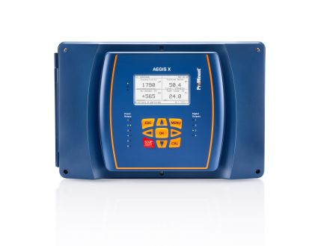
Bildunterschrift 2: Der neue Regler AEGIS X hat bis zu zwei Satelliteneinheiten und kann dadurch mehrere Kühltürme überwachen und regeln. Konfiguration und Monitoring erfolgen intuitiv über das Webinterface (Bild: ProMinent).
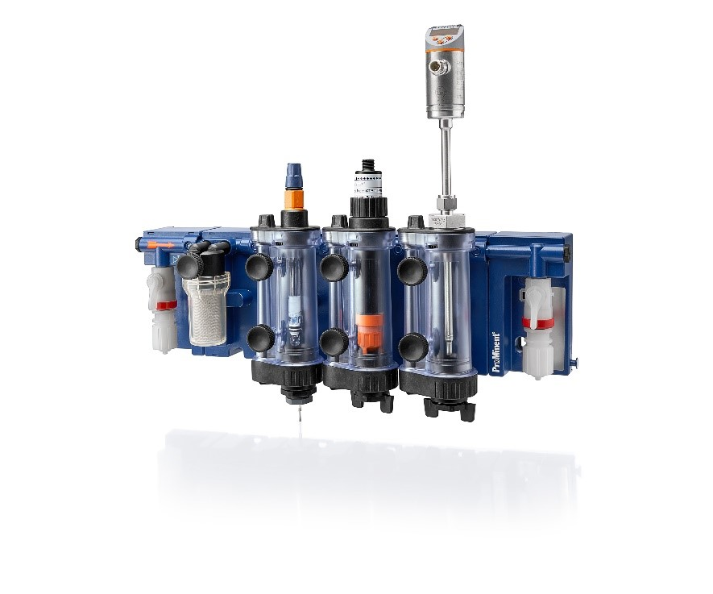
Bildunterschrift 3: Einfache Bedienung ohne Werkzeug: Die Module der Bypassarmatur BAMa und die Sensoren können ohne Werkzeug ausgebaut und ausgetauscht werden. Das Bild zeigt eine Armatur für industrielles Wasser (Bild: ProMinent).


Die ProMinent Unternehmensgruppe ist Hersteller von Komponenten und Systemen für die Dosiertechnik sowie zuverlässiger Lösungspartner für die Wasseraufbereitung und digitales Fluidmanagement. Hauptsitz der Unternehmensgruppe ist Heidelberg. Über 2.700 Mitarbeiterinnen und Mitarbeiter in rund 50 eigenen Vertriebs- und Servicegesellschaften sowie 11 Produktionsstätten arbeiten täglich daran, ProMinent Kunden individuelle Lösungen und den gewohnt kompetenten Service anzubieten. Weitere Informationen: www.prominent.com

ProMinent Group
ProMinent Deutschland
ProMinent Group

